
Falta logo fisc
Falta cédula Jonathan
UNIVERSIDAD TECNOLÓGICA DE PANAMÁ
Facultad de Ingeniería de Sistemas Computacionales
Licenciatura en Ingeniería de Software

Lenguaje de Programación I
Profesora: Anna Araba de Ruiz

Tema H: Manejo de los campos en las clases y PrintDocument
Aplicación del tema en C# Windows Forms con .NET Framework 4.8

Equipo: 01
Jonathan Romero - Cédula: ____________________
José Martínez - Cédula: 20-23-8539
Davis Batista - Cédula: 8-1046-152
Karen Wen - Cédula: 8-1043-951

Grupo: 1SF121
Fecha de entrega: 29.06.26

Visual Studio | C# | Windows Forms | .NET Framework 4.8

Índice
Resumen 1
Introducción 2
Marco teórico y/o práctico 3
1. Presentación del problema 3
2. Delimitación técnica de la investigación 4
3. Fundamentos de clases en C# 5
4. Concepto de campo en una clase 6
5. Encapsulamiento y protección del estado interno 7
6. Campos de instancia, campos static y readonly 8
7. Campos y propiedades en modelos de nómina 9
8. Campos dentro de formularios Windows Forms 10
9. Variables locales frente a campos de formulario 11
10. Relación entre campos, eventos y controles 12
11. Buenas prácticas de diseño para campos 13
12. Errores frecuentes en el manejo de campos 14
13. Fundamentos de PrintDocument en Windows Forms 15
14. Componentes relacionados: PrintDialog y PrintPreviewDialog 16
15. Eventos del ciclo de impresión 17
16. PrintPageEventArgs y el objeto Graphics 18
17. Dibujo de texto y formato de comprobantes 19
18. Impresión multipágina 20
19. Integración de campos y PrintDocument 21
20. Clase impresora y caso práctico aplicado 22
Conclusiones, recomendaciones y aportaciones 23
Conclusión individual - Jonathan Romero 23
Conclusión individual - José Martínez 23
Conclusión individual - Davis Batista 23
Conclusión individual - Karen Wen 23
Conclusión grupal 23
Recomendaciones y aportaciones 24
Glosario 25
Referencias bibliográficas 26

Resumen
La presente investigación desarrolla los temas: el manejo de los campos en las clases y el uso de PrintDocument en aplicaciones de escritorio Windows Forms, sobre C# .NET Framework 4.8, en Visual Studio.
El estudio explica primero cómo una clase permite modelar objetos con estado y comportamiento. Dentro de ese modelo, los campos almacenan los datos internos que necesita el objeto para funcionar. Sin embargo, el uso correcto de los campos no consiste en declarar variables sin control, sino en definir qué información debe permanecer como estado de la clase, qué información debe ser local a un método y qué información debe exponerse mediante propiedades o métodos validados. Esta diferencia es fundamental en Windows Forms, donde los eventos de botones, cuadros de texto, listas y formularios suelen compartir información durante la ejecución del programa.
La segunda parte analiza PrintDocument como componente central para construir documentos imprimibles en Windows Forms. Se explica el flujo desde la acción del usuario hasta la vista previa y la impresión final, incluyendo PrintDialog, PrintPreviewDialog, el evento PrintPage, el objeto Graphics, los márgenes y la paginación mediante HasMorePages. El trabajo demuestra que PrintDocument no imprime automáticamente la pantalla, sino que exige dibujar el contenido del documento página por página.
Finalmente, se integra ambos temas mediante un caso práctico de sistema de gestión de nómina. La investigación muestra cómo los campos privados conservan datos de un comprobante de pago y cómo PrintDocument transforma esos datos en una salida impresa ordenada. El resultado es una base teórica y práctica útil para diseñar una aplicación Windows Forms más profesional, mantenible y coherente con los principios básicos de la programación orientada a objetos.

Introducción
Detrás de cada elemento de la interfaz gráfica de C# Windows Forms, existe una estructura de clases que controla los datos, valida entradas, organiza procesos y presenta resultados al usuario. Por esa razón, comprender el manejo de campos en las clases no es un detalle menor: es una condición para construir programas ordenados y fáciles de mantener y posteriormente escalar.
En el tema PrintDocument, el programador debe preparar el contenido, asociar el documento a los diálogos de impresión o vista previa y dibujar manualmente cada página mediante el evento PrintPage.
El objetivo general de este trabajo es investigar y explicar cómo se aplican los campos de clase y PrintDocument dentro de una solución Windows Forms en C# con .NET Framework 4.8.
Los objetivos específicos son:
- Definir los conceptos principales.
- Describir el funcionamiento técnico.
- Analizar buenas prácticas.
- Mostrar ejemplos de código.
- Relacionar los contenidos con un sistema de nómina capaz de generar comprobantes imprimibles.
El documento se organiza como una investigación formal. Primero se presenta el problema que justifica el estudio. Luego se desarrolla el marco teórico y práctico sobre clases, campos, encapsulamiento, estado en formularios, PrintDocument, PrintPageEventArgs, diálogos de impresión y paginación. Después se plantea un caso aplicado a nómina, se identifican errores comunes y se proponen recomendaciones.

Marco teórico y/o práctico

1. Presentación del problema
El problema central que aborda esta investigación es la forma en que una aplicación Windows Forms puede mantener datos internos correctamente y, al mismo tiempo, convertir esos datos en un documento impreso confiable. En proyectos académicos de C#, es común que el formulario concentre demasiada lógica: variables públicas, cálculos directos dentro de eventos, acceso sin validación a controles de la interfaz y procesos de impresión mezclados con código visual. Esa práctica puede funcionar en ejercicios pequeños, pero se vuelve frágil cuando la aplicación crece.
En un sistema de gestión de nómina, por ejemplo, cada comprobante de pago depende de datos como empleado, salario base, horas trabajadas, deducciones, bonificaciones, salario neto y fecha del periodo. Si esos valores se manejan como variables sueltas o se leen directamente desde TextBox en el momento de imprimir, el resultado puede ser inconsistente. Un cambio accidental en un control, una validación incompleta o una impresión multipágina mal controlada puede generar un comprobante incorrecto.
El manejo de campos en las clases permite organizar ese estado interno. Los campos privados conservan la información que necesita el objeto, mientras que las propiedades y métodos permiten validar la entrada y proteger la integridad del dato.
PrintDocument, por su parte, exige que el contenido a imprimir se encuentre disponible cuando el evento PrintPage sea ejecutado por el sistema de impresión. Por eso, ambos temas no deben estudiarse como contenidos separados, sino como partes de una misma solución: almacenar bien los datos y presentarlos correctamente en papel o vista previa.
La investigación se centra en resolver esa necesidad dentro de C# Windows Forms con .NET Framework 4.8. El resultado esperado es una explicación técnica que sirva para documentar y justificar una aplicación de escritorio capaz de generar comprobantes o reportes impresos sin depender de improvisaciones ni de estructuras de datos inseguras.

2. Desarrollo del tema: Manejo de campos en clases y PrintDocument
C# trabaja con clases como tipos por referencia. Microsoft explica que una clase funciona como un plano para crear objetos y que una variable de tipo clase almacena una referencia al objeto, no una copia física de todos sus datos (Microsoft, 2026). Esa característica es importante para entender por qué un campo mal administrado puede afectar a varias partes del programa. Si diferentes métodos usan la misma instancia, todos observan el estado actual de esa instancia.
En el lado de impresión, PrintDocument pertenece al espacio de nombres System.Drawing.Printing y se usa junto con componentes de Windows Forms como PrintDialog y PrintPreviewDialog. Microsoft indica que el proceso usual consiste en crear una instancia de PrintDocument, configurar propiedades como DocumentName y PrinterSettings, llamar al método Print y controlar el evento PrintPage para indicar la salida a imprimir mediante Graphics (Microsoft, s. f.).
Por tanto, el trabajo no se enfoca en bases de datos, diseño visual con librerías externas ni impresión web. Esos temas pueden formar parte de una aplicación completa, pero no constituyen el núcleo de esta investigación. Aquí se estudia el estado interno de los objetos y la generación de impresión desde WinForms.
- Lenguaje: C#.
- Tipo de aplicación: Windows Forms de escritorio.
- Plataforma: .NET Framework 4.8.
- Entorno: Visual Studio.
- Tema de impresión: PrintDocument, PrintPage, PrintDialog y PrintPreviewDialog.

3. Fundamentos de clases en C#
Una clase en C# es una estructura que agrupa datos y comportamiento bajo un mismo tipo. Su utilidad no se limita a almacenar información; también permite definir reglas, operaciones y relaciones entre objetos. En un sistema de nómina, clases como Empleado, Cargo, Departamento, NominaMensual y ComprobanteNomina representan conceptos del negocio. Cada una puede tener campos, propiedades, constructores y métodos que expresan su responsabilidad.
Microsoft describe las clases como el mecanismo más común para definir tipos personalizados en C#, especialmente cuando se requiere comportamiento complejo, estado mutable, herencia o identidad compartida entre referencias (Microsoft, 2026). Esta definición conecta directamente con Windows Forms, porque cada formulario también es una clase que hereda de Form. Cuando se abre un formulario, se crea un objeto con controles, eventos y campos internos.
El concepto de objeto permite separar la definición del uso. La clase Empleado define qué datos y acciones tendrá un empleado; el objeto empleadoJuan representa un empleado concreto en memoria. Esta separación facilita que el programa trabaje con varias instancias sin duplicar la lógica. También permite que los datos del negocio estén fuera de los controles visuales, evitando que la interfaz sea la única fuente de información.
En una investigación formal sobre campos, es importante dejar claro que una clase no debe convertirse en una colección desordenada de variables. La clase debe tener una responsabilidad clara. Sus campos deben apoyar esa responsabilidad, y sus métodos deben operar sobre ellos de manera coherente. Esa idea es la base de un diseño mantenible en C# WinForms.
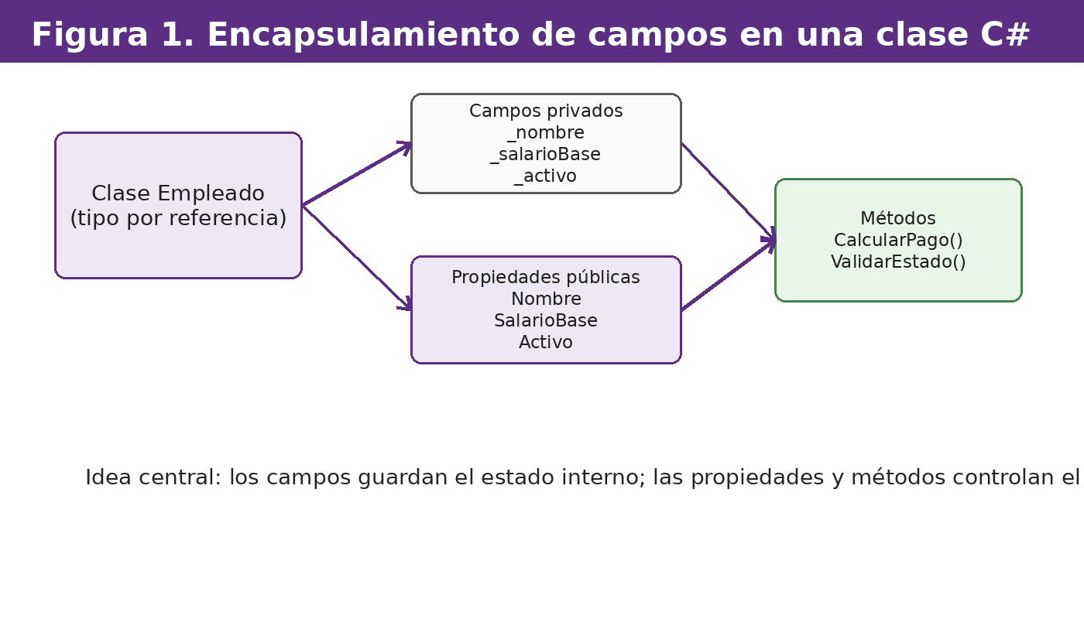
Figura 1. Encapsulamiento de campos en una clase C#.

4. Concepto de campo en una clase
Un campo es una variable declarada directamente dentro de una clase o estructura. Microsoft lo define como una variable de cualquier tipo declarada en el cuerpo de una clase o struct, y lo reconoce como miembro del tipo que la contiene (Microsoft, 2023). Esta definición permite diferenciar un campo de una variable local: el campo pertenece al objeto o al tipo; la variable local existe solo durante la ejecución de un método.
En C#, los campos pueden ser de instancia o estáticos. Un campo de instancia pertenece a un objeto específico. Si se crean dos empleados, cada uno tiene su propio nombre, salario y estado activo. En cambio, un campo estático pertenece a la clase completa y se comparte entre todas las instancias. Esta diferencia es esencial porque usar campos estáticos sin necesidad puede mezclar datos de usuarios, formularios o impresiones diferentes.
Los campos suelen almacenar datos que deben estar disponibles para más de un método y durante más tiempo que una sola llamada. Por ejemplo, en una clase ComprobanteNominaPrinter puede ser razonable tener campos privados para la lista de líneas a imprimir, el índice de la línea actual, la fuente de impresión y el número de página. Esos valores deben sobrevivir entre ejecuciones del evento PrintPage, por lo que no funcionarían bien como variables locales aisladas.
La regla técnica es sencilla, pero muchas veces se aplica mal: si el dato se usa solo dentro de un método, debe ser local; si representa estado del objeto y será usado por varios métodos o eventos, puede ser campo. Esta decisión reduce errores y hace que el código sea más claro.
Tipo | Pertenece a | Uso adecuado en WinForms
Campo de instancia | Cada objeto creado | Datos propios de un formulario, comprobante o clase de negocio
Campo estático | La clase completa | Constantes compartidas o utilidades globales cuidadosamente justificadas
Variable local | Un método específico | Cálculos temporales dentro de eventos o validaciones
Cuadro 4. Síntesis técnica relacionada con 4. concepto de campo en una clase.

5. Encapsulamiento y protección del estado interno
El encapsulamiento consiste en proteger el estado interno del objeto y exponer únicamente las operaciones necesarias para usarlo. En C#, esto se logra normalmente mediante campos privados y propiedades públicas. Microsoft recomienda declarar los campos como private o protected y exponer los datos a través de métodos, propiedades o indexadores para evitar valores inválidos (Microsoft, 2023).
La razón es práctica: si un campo es público, cualquier parte del programa puede modificarlo sin pasar por validaciones. En un sistema de nómina, un campo público SalarioBase podría recibir un valor negativo, una cantidad exagerada o un cambio accidental desde otro formulario. En cambio, una propiedad SalarioBase puede validar que el valor sea mayor que cero antes de asignarlo al campo privado _salarioBase.
El campo privado no hace que el dato sea inútil; lo hace controlable. La clase puede decidir cuándo cambiarlo, cómo validarlo y qué error mostrar si se intenta asignar un valor incorrecto. Este principio es especialmente importante en Windows Forms, porque el usuario introduce datos mediante controles visuales que pueden contener texto vacío, letras donde se esperan números o formatos inválidos.
Encapsular no significa escribir más código por gusto. Significa establecer una frontera entre la interfaz y el modelo de datos. El formulario captura la información, pero la clase decide si esa información es válida. Esta separación ayuda a que la lógica de negocio pueda reutilizarse y probarse sin depender del diseño visual.
public class Empleado
{
private string _nombre;
private decimal _salarioBase;
public string Nombre
{
get { return _nombre; }
set
{
if (string.IsNullOrWhiteSpace(value))
throw new ArgumentException("El nombre no puede estar vacío.");
_nombre = value.Trim();
}
}
public decimal SalarioBase
{
get { return _salarioBase; }
set
{
if (value <= 0)
throw new ArgumentOutOfRangeException("SalarioBase");
_salarioBase = value;
}
}
}

6. Campos de instancia, campos static y readonly
Los campos de instancia representan datos propios de cada objeto. Si existen varios formularios de empleados abiertos al mismo tiempo, cada formulario puede tener su propio empleado seleccionado, su propio modo de edición y su propia lista temporal. Estos datos no deben ser estáticos porque pertenecen a una instancia concreta. Convertir todo en static para acceder “más fácil” suele producir errores difíciles de rastrear.
Los campos static sí tienen utilidad cuando el dato debe compartirse por todas las instancias. Por ejemplo, una constante del nombre de la empresa o una ruta base de configuración puede ser estática si realmente es común. Aun así, se recomienda preferir readonly o const cuando el valor no debe cambiar. Microsoft señala que los campos static pertenecen al tipo y no a un objeto específico, mientras que los campos readonly solo pueden asignarse al inicializarse o en el constructor (Microsoft, 2023).
El modificador readonly es útil cuando un objeto necesita recibir una dependencia o configuración al construirse y luego mantenerla sin cambios. En una clase de impresión, puede usarse para conservar el comprobante que se imprimirá o el nombre de la empresa. Esto reduce la posibilidad de que el documento cambie a mitad del proceso de impresión.
La diferencia entre const y readonly también debe entenderse. const se resuelve en tiempo de compilación y se usa para valores verdaderamente constantes. readonly se define en tiempo de ejecución durante la construcción del objeto. Para montos, fechas o configuraciones calculadas, readonly suele ser más flexible. Para textos fijos como etiquetas, const puede ser suficiente.
Elemento | Puede cambiar después de construir el objeto | Momento de asignación
const | No | Compilación
readonly | No, salvo en constructor | Inicialización o constructor
static | Depende de su declaración | Pertenece al tipo
Campo de instancia | Sí, si no es readonly | Pertenece al objeto
Cuadro 6. Síntesis técnica relacionada con 6. campos de instancia, campos static y readonly.

7. Campos y propiedades en modelos de nómina
En una aplicación de nómina, los campos deben representar información estable del dominio. No todos los controles de la pantalla necesitan convertirse en campos de clase. Un TextBox puede contener el nombre escrito por el usuario, pero el dato importante debe pasar a una clase Empleado o ComprobanteNomina después de validarse. Esa clase será la que mantenga el estado real del sistema.
Un modelo de nómina bien diseñado puede separar entidades y cálculos. La clase Empleado conserva datos personales y laborales; la clase RegistroAsistencia conserva horas o días trabajados; la clase CalculoNomina obtiene salario bruto, deducciones y salario neto; la clase ComprobanteNomina reúne los datos finales que serán mostrados o impresos. Esta división evita que un formulario tenga que saberlo todo.
Los campos privados ayudan a proteger reglas del negocio. Por ejemplo, el salario base no debe ser negativo, las deducciones no deben superar el salario bruto sin una justificación, y el empleado debe estar activo para generar un comprobante. Estas reglas se expresan mejor en propiedades y métodos que en validaciones dispersas dentro de botones.
Una mala práctica sería leer todos los valores directamente desde los TextBox dentro de btnImprimir_Click y dibujarlos inmediatamente en PrintPage. Esa solución crea una dependencia excesiva entre interfaz, cálculo e impresión. Una alternativa mejor es construir un objeto ComprobanteNomina validado, guardarlo en un campo privado de la clase impresora y usar ese objeto como fuente única del documento.
public class ComprobanteNomina
{
public string NombreEmpleado { get; private set; }
public string Periodo { get; private set; }
public decimal SalarioBruto { get; private set; }
public decimal TotalDeducciones { get; private set; }
public decimal SalarioNeto { get; private set; }
public ComprobanteNomina(string nombreEmpleado, string periodo,
decimal salarioBruto, decimal totalDeducciones)
{
NombreEmpleado = nombreEmpleado;
Periodo = periodo;
SalarioBruto = salarioBruto;
TotalDeducciones = totalDeducciones;
SalarioNeto = salarioBruto - totalDeducciones;
}
}

8. Campos dentro de formularios Windows Forms
Un formulario Windows Forms es una clase parcial que hereda de Form. Visual Studio divide normalmente el código entre el archivo principal del formulario y el archivo Designer.cs. El archivo Designer.cs contiene la inicialización visual de controles, mientras que el archivo principal contiene la lógica escrita por el programador. Esta separación debe respetarse para no romper el diseñador visual.
Los campos dentro de un formulario son adecuados cuando el formulario necesita conservar estado entre eventos. Por ejemplo, un formulario de nómina puede tener un campo privado _empleadoSeleccionado, una lista _comprobantesGenerados o una instancia _printer para manejar impresión. Esos valores se usan en varios métodos: cargar datos, calcular, limpiar, previsualizar e imprimir.
No obstante, usar campos no significa llenar el formulario de variables globales. Si un valor solo se calcula al presionar un botón y no se usará después, debe permanecer dentro del evento. Si un control visual ya guarda su propio texto, no siempre hace falta duplicarlo en otro campo. La decisión correcta depende de la duración del dato y de su responsabilidad dentro del programa.
También conviene evitar que otros formularios modifiquen directamente los campos internos de una ventana. En lugar de exponer campos públicos, se pueden pasar datos por constructor, propiedades controladas o métodos específicos. Esta práctica facilita depurar errores y mantiene el formulario como una unidad coherente.
- Usar campos privados para estado que se comparte entre eventos.
- Evitar modificar manualmente el archivo Designer.cs si no es necesario.
- No usar campos públicos para comunicar formularios.
- Separar datos de negocio de controles visuales.
- Usar nombres claros: _empleadoActual, _comprobantes, _documentoImpresion.

9. Variables locales frente a campos de formulario
Una confusión común en estudiantes de Windows Forms es no distinguir entre variable local y campo. Una variable local se declara dentro de un método y desaparece cuando el método termina. Un campo se declara dentro de la clase y puede ser usado por diferentes métodos mientras el objeto exista. Esta diferencia afecta directamente el funcionamiento de eventos.
Si el usuario presiona Calcular y luego presiona Imprimir, el resultado del cálculo debe estar disponible para el segundo evento. Si ese resultado se guardó solo en una variable local dentro de btnCalcular_Click, btnImprimir_Click no podrá acceder a él. En ese caso, el resultado calculado debe almacenarse en un campo privado o, mejor aún, en un objeto de modelo que represente el comprobante generado.
Sin embargo, no todo debe ser campo. El error contrario también es frecuente: declarar como campos valores temporales como subtotal, mensaje o contador que solo se usan en una validación inmediata. Eso ensucia la clase y hace más difícil saber cuál es el verdadero estado del formulario. La buena práctica es mantener local lo temporal y convertir en campo solo lo que realmente representa estado compartido.
En términos de mantenimiento, una clase con pocos campos bien nombrados es más comprensible que una clase con muchas variables miembro sin propósito claro. Cada campo debe poder justificarse: qué dato conserva, qué métodos lo usan, cuándo se inicializa y cuándo debe limpiarse.
Pregunta de decisión | Respuesta sugerida
¿El dato se usa solo dentro de un evento? | Variable local
¿El dato debe sobrevivir entre eventos? | Campo privado
¿El dato pertenece al negocio? | Clase de modelo
¿El dato es común a todo el sistema? | Constante o servicio compartido, no siempre static
¿El dato necesita validación? | Propiedad o método, no campo público
Cuadro 9. Síntesis técnica relacionada con 9. variables locales frente a campos de formulario.

10. Relación entre campos, eventos y controles
Windows Forms funciona mediante eventos. El usuario escribe, selecciona, presiona botones o cambia valores; el formulario responde ejecutando métodos. Esa arquitectura hace que el estado de la aplicación sea importante. Un evento puede preparar datos y otro evento puede consumirlos. Los campos privados permiten conservar ese estado, siempre que se usen con control.
Por ejemplo, al seleccionar un empleado en un DataGridView, el formulario puede guardar el objeto seleccionado en _empleadoActual. Luego, al presionar Generar comprobante, el formulario usa ese campo para calcular la nómina. Después, al presionar Vista previa, el formulario toma el comprobante generado y lo entrega a la clase encargada de imprimir. Esta secuencia mantiene una línea clara de trabajo.
La alternativa mala sería volver a buscar todos los datos desde la interfaz en cada evento, repetir validaciones y depender de textos mostrados en pantalla. Esa práctica vuelve el código repetitivo y vulnerable a errores. La alternativa mejor es mantener objetos de negocio en campos privados y usar los controles como entrada o salida, no como almacenamiento principal.
También es recomendable limpiar los campos cuando termina una operación. Si se registra un nuevo empleado, _empleadoActual puede ponerse en null o reemplazarse por el nuevo objeto. Si se imprime un comprobante, el índice de página debe reiniciarse antes de una nueva impresión. No limpiar estado es una fuente común de errores en WinForms.
private Empleado _empleadoActual;
private ComprobanteNomina _comprobanteActual;
private void dgvEmpleados_CellClick(object sender, DataGridViewCellEventArgs e)
{
_empleadoActual = ObtenerEmpleadoDesdeFila(e.RowIndex);
}
private void btnGenerar_Click(object sender, EventArgs e)
{
if (_empleadoActual == null)
{
MessageBox.Show("Seleccione un empleado.");
return;
}
_comprobanteActual = _servicioNomina.GenerarComprobante(_empleadoActual);
MostrarComprobanteEnPantalla(_comprobanteActual);
}

11. Buenas prácticas de diseño para campos
El manejo correcto de campos requiere convenciones. Una convención común en C# es nombrar los campos privados con guion bajo inicial, por ejemplo _salarioBase, _empleadoActual o _lineaActual. Esta convención no es una obligación del compilador, pero mejora la lectura porque permite distinguir rápidamente un campo de una variable local o de una propiedad.
Otra práctica importante es inicializar los campos en un lugar claro. Los campos pueden recibir valores al declararse o dentro del constructor. En Windows Forms, el constructor suele llamar primero a InitializeComponent y luego inicializar objetos propios de la lógica. Esto evita que los controles aún no creados sean usados antes de tiempo.
También se recomienda reducir la mutabilidad innecesaria. Si un campo no debe cambiar después de construir el objeto, se puede marcar readonly. Si un dato será calculado una sola vez y luego consultado, no debe quedar expuesto para cambios arbitrarios. Mientras menos lugares puedan alterar el estado, más fácil es razonar sobre el comportamiento del programa.
Finalmente, cada campo debe pertenecer a la clase correcta. Si un campo representa datos del empleado, debe estar en Empleado. Si representa configuración de impresión, puede estar en una clase de impresión. Si representa un control visual, corresponde al formulario. Mezclar responsabilidades produce clases largas, difíciles de probar y difíciles de corregir.
- Declarar los campos como private siempre que sea posible.
- Exponer datos mediante propiedades con validación.
- Evitar campos públicos mutables.
- No usar static como solución rápida para compartir datos entre formularios.
- Inicializar campos en el constructor o en la declaración.
- Limpiar o reiniciar campos cuando termina una operación.

12. Errores frecuentes en el manejo de campos
El primer error frecuente es usar campos públicos. Aunque compila, debilita el diseño porque cualquier clase puede cambiar el estado interno sin control. En un proyecto de nómina, esto permitiría alterar salario, deducciones o empleado activo desde cualquier formulario. El resultado es un programa que parece sencillo al inicio, pero se vuelve inseguro y difícil de mantener.
El segundo error es abusar de static. En proyectos pequeños, muchos estudiantes usan static para acceder desde cualquier lugar. El problema aparece cuando se abren varias ventanas, se trabaja con varios empleados o se imprime más de un comprobante. Un campo static compartido puede conservar datos anteriores y producir resultados mezclados. Static debe reservarse para casos realmente globales.
El tercer error es guardar en campos valores que deberían ser temporales. Esto hace que el formulario acumule estado innecesario. Si muchas variables permanecen como campos, resulta difícil saber cuál está actualizada y cuál pertenece a una operación anterior. En impresión, esto puede provocar que el número de página, el índice de línea o la lista de datos no se reinicien correctamente.
El cuarto error es colocar toda la lógica en el formulario. El formulario debe coordinar la interacción con el usuario, pero no debería contener todos los cálculos de nómina ni toda la estructura del documento. Separar clases de negocio y clases de impresión permite que el código sea más profesional y defendible en una exposición.
Error | Consecuencia | Alternativa mejor
Campos públicos | Estado modificable sin validación | Campos private + propiedades
Abuso de static | Datos mezclados entre instancias | Campos de instancia o servicios
Campos temporales innecesarios | Clase desordenada | Variables locales
Lógica total en el formulario | Código difícil de mantener | Clases de negocio y de impresión separadas
Cuadro 12. Síntesis técnica relacionada con 12. errores frecuentes en el manejo de campos.

13. Fundamentos de PrintDocument en Windows Forms
PrintDocument es la clase que representa un documento que puede imprimirse desde una aplicación Windows Forms. No debe confundirse con un archivo Word o PDF. PrintDocument es un componente programático: el desarrollador define qué se dibuja en cada página y el sistema de impresión se encarga de enviar ese resultado a una impresora o a una vista previa.
Microsoft explica que el uso típico de PrintDocument consiste en crear una instancia, configurar propiedades como DocumentName y PrinterSettings, llamar a Print y manejar el evento PrintPage, donde se especifica la salida mediante el objeto Graphics de PrintPageEventArgs (Microsoft, s. f.). Esta descripción resume el proceso, pero para implementarlo correctamente hay que comprender el ciclo completo.
La idea principal es que PrintDocument no imprime automáticamente el formulario. Si se desea imprimir un comprobante de nómina, el programador debe dibujar textos, líneas, tablas o imágenes en coordenadas de la página. Esto ofrece control total sobre el diseño, pero exige más responsabilidad. Hay que cuidar márgenes, fuentes, alineación, saltos de línea, paginación y errores de impresora.
En Visual Studio, PrintDocument puede agregarse desde el cuadro de herramientas o crearse por código. En ambos casos, el punto importante es asociar el evento PrintPage. Sin este evento, el documento no tiene contenido significativo. Por eso, PrintDocument está directamente relacionado con la lógica de campos: los datos que se dibujarán deben estar disponibles cuando PrintPage se ejecute.
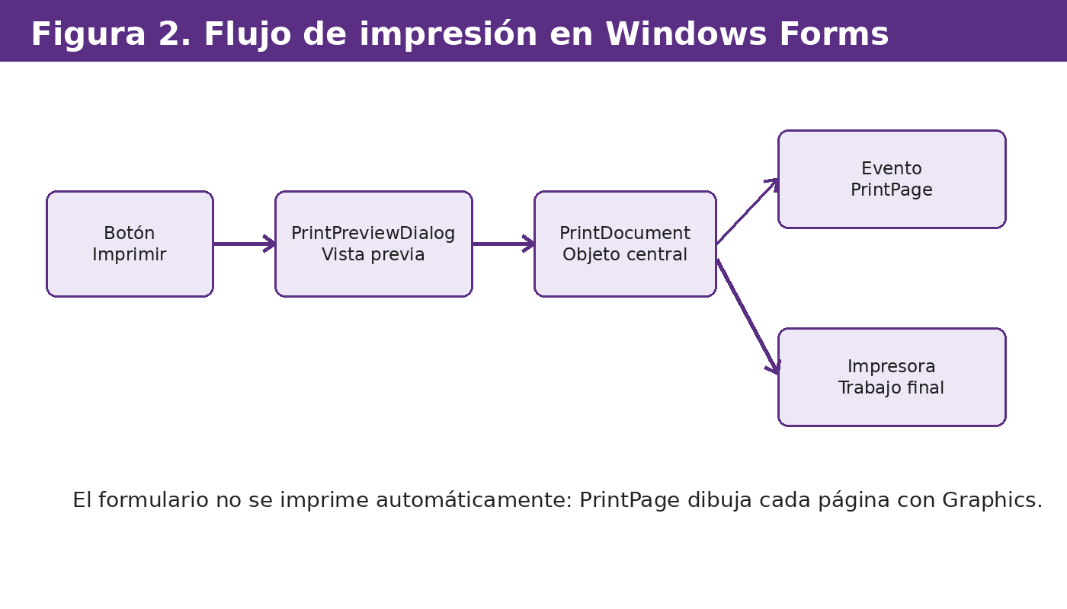
Figura 2. Flujo de impresión en Windows Forms.

14. Componentes relacionados: PrintDialog y PrintPreviewDialog
PrintDialog permite al usuario seleccionar una impresora y escoger opciones de impresión desde una aplicación Windows Forms. Microsoft lo describe como un cuadro de diálogo para seleccionar impresora y elegir qué secciones del documento imprimir (Microsoft, s. f.). En una aplicación de escritorio, este componente mejora la experiencia porque evita enviar documentos directamente a una impresora sin confirmación.
PrintPreviewDialog sirve para mostrar una vista previa del documento antes de imprimir. Microsoft lo define como un formulario que contiene un PrintPreviewControl para impresión desde Windows Forms (Microsoft, s. f.). Esto es especialmente útil en comprobantes, facturas o reportes, porque el usuario puede revisar el diseño antes de gastar papel o generar un archivo desde una impresora virtual.
Ambos componentes se conectan con PrintDocument. La vista previa no usa una lógica separada; ejecuta el mismo evento PrintPage para renderizar el documento en pantalla. De la misma forma, PrintDialog puede asociarse al documento para aplicar la impresora seleccionada. Esto significa que el diseño debe estar centralizado en PrintDocument y no duplicado en botones diferentes.
Una secuencia profesional sería: generar el comprobante como objeto, asignarlo a la clase impresora, mostrar la vista previa y, si el usuario confirma, abrir el diálogo de impresión o imprimir. Esta secuencia es más sólida que llamar Print directamente desde el botón.
private void btnVistaPrevia_Click(object sender, EventArgs e)
{
var impresor = new ComprobantePrinter(_comprobanteActual);
using (PrintPreviewDialog preview = new PrintPreviewDialog())
{
preview.Document = impresor.Documento;
preview.Width = 1000;
preview.Height = 700;
preview.ShowDialog();
}
}
private void btnImprimir_Click(object sender, EventArgs e)
{
var impresor = new ComprobantePrinter(_comprobanteActual);
using (PrintDialog dialog = new PrintDialog())
{
dialog.Document = impresor.Documento;
if (dialog.ShowDialog() == DialogResult.OK)
impresor.Documento.Print();
}
}

15. Eventos del ciclo de impresión
El ciclo de PrintDocument se organiza mediante eventos. BeginPrint ocurre cuando se llama a Print y antes de que se imprima la primera página. PrintPage ocurre cuando el sistema necesita el contenido de una página. EndPrint ocurre cuando se termina de imprimir la última página. QueryPageSettings ocurre inmediatamente antes de cada PrintPage. Microsoft documenta estos eventos dentro de la clase PrintDocument (Microsoft, s. f.).
El evento más importante para el contenido es PrintPage. Allí se dibuja el texto o las figuras. Sin embargo, BeginPrint y EndPrint también son relevantes en una implementación profesional. BeginPrint puede reiniciar contadores, cargar datos o preparar fuentes. EndPrint puede liberar recursos, cerrar archivos temporales o dejar el objeto listo para otra operación.
La impresión puede llamar PrintPage más de una vez. Esto sucede cuando el documento tiene varias páginas. Por esa razón, el código no debe asumir que PrintPage se ejecutará una sola vez. Si se imprime una lista extensa de empleados o un reporte mensual, el evento debe controlar cuántas líneas caben por página y señalar si existen más páginas.
La propiedad HasMorePages de PrintPageEventArgs indica si debe imprimirse otra página. Cuando se establece en true, el sistema vuelve a llamar PrintPage. Cuando se establece en false, el documento termina. Este comportamiento exige campos privados para guardar la posición actual del contenido entre llamadas.
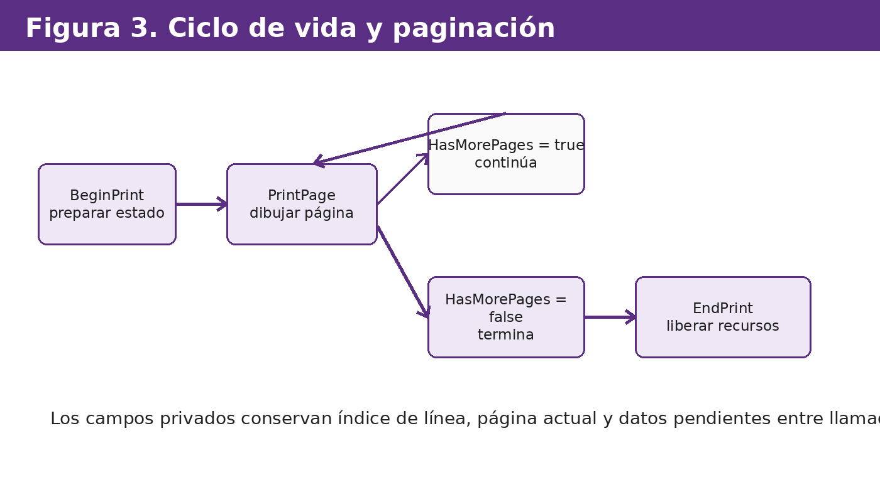
Figura 3. Ciclo de vida y paginación con PrintDocument.

16. PrintPageEventArgs y el objeto Graphics
PrintPageEventArgs contiene la información que PrintPage necesita para dibujar una página. Microsoft indica que MarginBounds representa el área de la página dentro de los márgenes, PageBounds representa el área total, Graphics define el objeto con el que se realiza el dibujo y PageSettings contiene la configuración de la página actual (Microsoft, s. f.).
El objeto Graphics es el elemento con el que se dibuja realmente. Con Graphics se puede escribir texto mediante DrawString, dibujar líneas mediante DrawLine, rectángulos mediante DrawRectangle e imágenes mediante DrawImage. En impresión de comprobantes, DrawString suele ser el método principal porque la salida se compone de etiquetas y valores.
MarginBounds es más seguro que usar coordenadas absolutas desde cero. Si se ignoran los márgenes, parte del contenido puede quedar fuera del área imprimible de la impresora. En cambio, usar e.MarginBounds.Left y e.MarginBounds.Top permite iniciar el diseño dentro de una zona razonable. Esto mejora la compatibilidad con distintas impresoras.
La correcta relación entre Graphics y campos de clase se observa cuando el documento tiene datos pendientes. El evento PrintPage recibe el lienzo de dibujo, pero no recibe automáticamente los datos del negocio. Es responsabilidad de la clase mantener esos datos en campos privados o recibirlos como dependencia.
Miembro de PrintPageEventArgs | Función en impresión
Graphics | Objeto usado para dibujar texto, líneas, figuras e imágenes
MarginBounds | Área útil dentro de los márgenes
PageBounds | Tamaño total de la página
PageSettings | Configuración de papel, orientación e impresora
HasMorePages | Indica si el documento continúa en otra página
Cancel | Permite cancelar el trabajo de impresión
Cuadro 16. Síntesis técnica relacionada con 16. printpageeventargs y el objeto graphics.

17. Dibujo de texto y formato de comprobantes
Para imprimir comprobantes, el texto debe dibujarse de forma manual. El programador decide fuente, tamaño, posición, alineación y contenido. En un comprobante de nómina, normalmente se imprimen encabezado, datos del empleado, periodo, salario bruto, deducciones, salario neto y firma. Cada elemento debe ocupar una posición calculada dentro de la página.
El método DrawString permite dibujar cadenas de texto en el objeto Graphics. La fuente se define mediante Font y la brocha mediante Brush. La coordenada X representa la distancia horizontal y la coordenada Y representa la distancia vertical. Al avanzar Y después de cada línea, se construye el documento de arriba hacia abajo.
El formato debe ser consistente. No conviene mezclar muchas fuentes, tamaños o estilos. Una estructura clara puede usar una fuente mayor para el título, una fuente normal para los datos y líneas simples para separar secciones. En Windows Forms con .NET Framework 4.8, esta lógica se implementa directamente en PrintPage.
También se debe tener cuidado con los valores numéricos. Los montos deben formatearse con dos decimales y, si la aplicación usa balboas, se puede presentar el símbolo B/. antes del valor. El formato del dato no debe depender del TextBox, sino de la clase que genera o imprime el comprobante.
private void Documento_PrintPage(object sender, PrintPageEventArgs e)
{
Font titulo = new Font("Arial", 14, FontStyle.Bold);
Font normal = new Font("Arial", 10, FontStyle.Regular);
Brush brocha = Brushes.Black;
int x = e.MarginBounds.Left;
int y = e.MarginBounds.Top;
e.Graphics.DrawString("SistemaGestionNomina", titulo, brocha, x, y);
y += 35;
e.Graphics.DrawString("Comprobante de pago", normal, brocha, x, y);
y += 25;
e.Graphics.DrawString("Empleado: " + _comprobante.NombreEmpleado, normal, brocha, x, y);
y += 20;
e.Graphics.DrawString("Salario neto: B/. " +
_comprobante.SalarioNeto.ToString("N2"), normal, brocha, x, y);
}

18. Impresión multipágina
La impresión multipágina es uno de los puntos donde se demuestra la importancia de los campos. Si un documento tiene más líneas de las que caben en una página, el programa debe recordar qué línea fue la última impresa y continuar desde allí en la siguiente llamada a PrintPage. Una variable local no basta porque se reiniciaría en cada ejecución del evento.
Microsoft muestra en su documentación de impresión de texto un enfoque basado en conservar datos pendientes y usar HasMorePages para decidir si se continúa imprimiendo (Microsoft, s. f.). La idea aplicable a un reporte de nómina es similar: se mantiene un índice de línea actual, se calcula cuántas líneas caben en la página y se imprime hasta llenar el espacio disponible. Luego se establece HasMorePages según falte o no contenido.
En una clase ReporteNominaPrinter, campos como _lineaActual, _paginaActual y _lineas pueden controlar el avance. BeginPrint puede reiniciar _lineaActual a cero. PrintPage imprime desde ese índice y lo aumenta. Si al final quedan líneas por imprimir, HasMorePages se pone en true. Si ya no quedan, se pone en false.
Este patrón evita duplicaciones, páginas incompletas y reportes que repiten siempre la primera página. También permite generar encabezados en cada página, numeración y pies de documento. En un trabajo de curso, explicar este patrón muestra dominio real del tema PrintDocument.
private List<string> _lineas;
private int _lineaActual;
private int _paginaActual;
private void Documento_BeginPrint(object sender, PrintEventArgs e)
{
_lineaActual = 0;
_paginaActual = 1;
}
private void Documento_PrintPage(object sender, PrintPageEventArgs e)
{
int y = e.MarginBounds.Top;
int altoLinea = 20;
int lineasPorPagina = e.MarginBounds.Height / altoLinea;
int impresas = 0;
while (_lineaActual < _lineas.Count && impresas < lineasPorPagina)
{
e.Graphics.DrawString(_lineas[_lineaActual], _fuente, Brushes.Black,
e.MarginBounds.Left, y);
y += altoLinea;
_lineaActual++;
impresas++;
}
e.HasMorePages = _lineaActual < _lineas.Count;
_paginaActual++;
}

19. Integración de campos y PrintDocument
El punto más importante de esta investigación es la integración de ambos temas. Los campos en las clases no son solo teoría de programación orientada a objetos; son necesarios para que PrintDocument funcione correctamente en documentos reales. PrintPage puede ejecutarse una o varias veces, y en cada llamada necesita acceder al estado del documento.
En un comprobante simple de una sola página, el campo más importante puede ser _comprobante, que guarda el objeto ComprobanteNomina a imprimir. En un reporte largo, además se requieren campos para listas, índices, fuentes y número de página. En ambos casos, los campos privados actúan como memoria controlada del proceso de impresión.
El diseño recomendable consiste en separar el formulario de la clase impresora. El formulario valida datos y construye el comprobante. La clase ComprobantePrinter recibe ese comprobante por constructor, lo guarda en un campo readonly y configura un PrintDocument interno. De esta manera, el formulario no se llena de coordenadas de impresión y la clase impresora no depende de TextBox ni DataGridView.
Esta separación también facilita cambios futuros. Si se modifica el diseño del comprobante, se toca la clase impresora. Si cambia el cálculo de nómina, se toca la clase de cálculo. Si cambia la interfaz, se toca el formulario. Cada responsabilidad queda ubicada en una clase distinta.
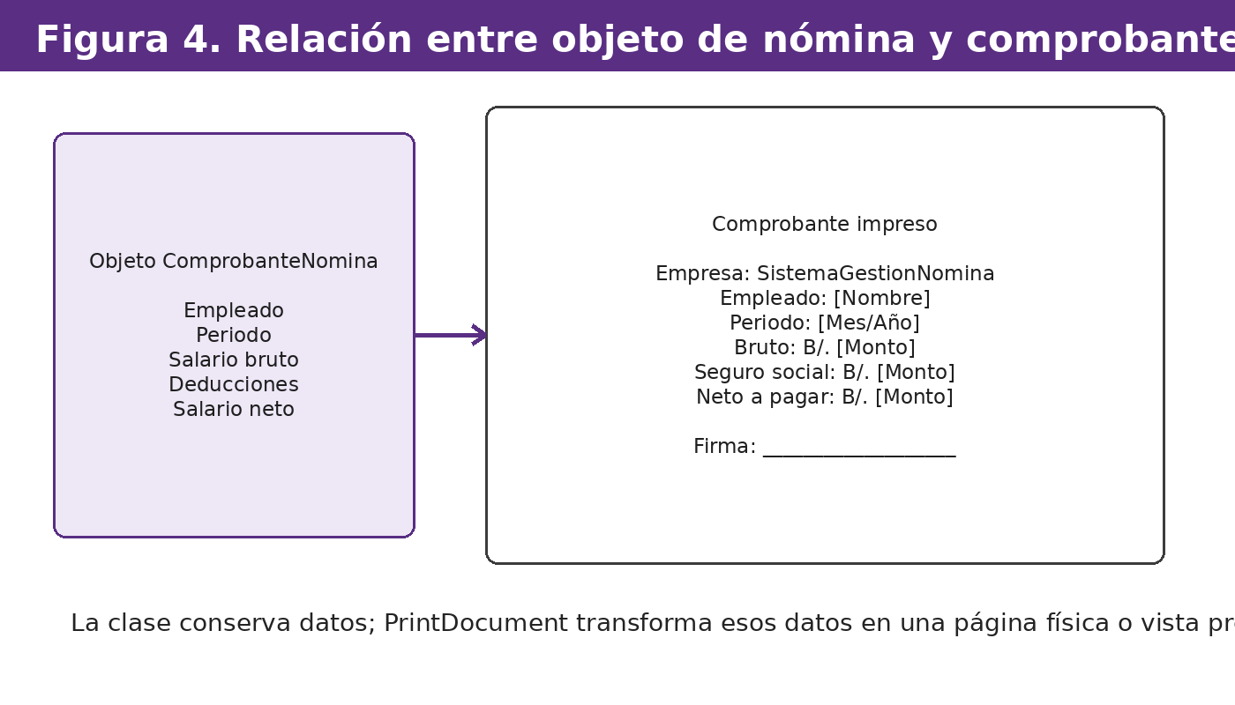
Figura 4. Relación entre objeto de nómina y comprobante impreso.

20. Clase impresora y caso práctico aplicado
Una clase impresora debe encargarse de preparar y dibujar el documento. No debe calcular la nómina desde cero ni leer controles del formulario. Su responsabilidad es recibir un objeto de datos válido y convertirlo en salida impresa. Esta decisión aplica el principio de responsabilidad única y ayuda a mantener ordenado el proyecto.
En SistemaGestionNomina, el formulario puede conservar _empleadoActual y _comprobanteActual, mientras que la clase ComprobantePrinter conserva _comprobante y _documento. El formulario valida y genera el comprobante; la clase de impresión lo dibuja; PrintPreviewDialog permite revisarlo antes de imprimir; PrintDialog permite seleccionar impresora. Así se relacionan los dos temas de la investigación en una solución concreta.
Las pruebas deben verificar datos normales y extremos: nombres largos, montos altos, comprobantes sin empleado, vista previa repetida, segunda impresión y reportes multipágina. Si se usan campos de paginación, deben reiniciarse en BeginPrint para no conservar datos de impresiones anteriores.
El criterio de calidad final es que la aplicación no dependa de improvisaciones: campos privados, propiedades validadas, clases separadas, uso de MarginBounds, formato monetario correcto y vista previa funcional. Un proyecto así demuestra dominio real de C# Windows Forms con .NET Framework 4.8.
public class ComprobantePrinter
{
private readonly ComprobanteNomina _comprobante;
private readonly PrintDocument _documento;
public PrintDocument Documento { get { return _documento; } }
public ComprobantePrinter(ComprobanteNomina comprobante)
{
if (comprobante == null)
throw new ArgumentNullException("comprobante");
_comprobante = comprobante;
_documento = new PrintDocument();
_documento.DocumentName = "Comprobante de nómina";
_documento.PrintPage += Documento_PrintPage;
}
private void Documento_PrintPage(object sender, PrintPageEventArgs e)
{
DibujarComprobante(e);
e.HasMorePages = false;
}
}

Conclusiones, recomendaciones y aportaciones

Conclusión individual - Jonathan Romero
El desarrollo de esta investigación permitió relacionar el manejo de campos en clases con una necesidad concreta de la aplicación: conservar datos de nómina y generar comprobantes impresos. El aprendizaje principal fue comprender que un campo no debe usarse como una variable global improvisada, sino como parte del estado interno de una clase. La dificultad más importante fue separar la lógica del formulario de la lógica de impresión, porque en Windows Forms es fácil colocar todo dentro de los eventos. La solución fue proponer clases de modelo, servicio e impresión con responsabilidades separadas.

Conclusión individual - José Martínez
La investigación permitió entender que PrintDocument exige planificar el documento antes de imprimir. No basta con diseñar una pantalla agradable; el comprobante debe dibujarse con Graphics, respetar márgenes y controlar eventos. La parte más retadora fue comprender el flujo de PrintPage y HasMorePages, porque el proceso no se comporta igual que mostrar datos en un Label o TextBox. El aprendizaje obtenido fue que una impresión profesional depende de datos bien estructurados y de una clase encargada de dibujar el documento.

Conclusión individual - Davis Batista
El estudio del tema mostró la importancia del encapsulamiento para evitar errores en proyectos de escritorio. Los campos privados y las propiedades permiten validar datos antes de usarlos en cálculos o impresiones. La mayor dificultad fue diferenciar cuándo usar variables locales, campos de instancia o campos estáticos. La solución fue aplicar una regla práctica: lo temporal queda local, lo que representa estado compartido queda como campo privado y lo global solo se usa cuando está técnicamente justificado.

Conclusión individual - Karen Wen
El trabajo permitió observar que la impresión en Windows Forms requiere orden visual y orden lógico. La vista previa facilita comprobar el diseño antes de imprimir, pero la calidad depende de que el contenido se genere desde objetos válidos. Lo que más llamó la atención fue que PrintPreviewDialog utiliza la misma lógica de PrintDocument, por lo que no se debe duplicar el diseño. El aprendizaje obtenido fue la relación entre interfaz, clases, campos y salida impresa dentro de una aplicación completa.

Conclusión grupal
Como grupo, se concluye que el Tema H tiene aplicación directa en un sistema de gestión de nómina. El manejo correcto de campos permite conservar información del empleado, cálculo y comprobante sin exponer datos de forma insegura. PrintDocument permite convertir esos datos en un documento imprimible, siempre que se controle el evento PrintPage, los márgenes, la vista previa y la paginación. La experiencia demuestra que una aplicación Windows Forms de calidad no depende solo de la apariencia, sino de una estructura interna clara.

Recomendaciones y aportaciones
Las recomendaciones siguientes se plantean como aportaciones técnicas para mejorar el proyecto y sostener la aplicación del Tema H durante la exposición. Cada recomendación está orientada a reducir errores de estado, mejorar la impresión de comprobantes y mantener una estructura clara en C# Windows Forms.
- Mantener los campos privados y exponer datos mediante propiedades validadas.
- Separar formularios, modelos, servicios de cálculo y clases de impresión.
- Usar PrintPreviewDialog antes de imprimir comprobantes o reportes importantes.
- Reiniciar los campos de paginación en BeginPrint para evitar datos residuales.
- Usar MarginBounds para respetar el área imprimible de la página.
- Probar la impresión con datos largos, montos altos y más de un comprobante.
- Evitar usar static como mecanismo rápido para compartir información entre ventanas.

Glosario
Campo: Variable declarada directamente dentro de una clase o estructura. En el trabajo se estudia desde la página 8.
Clase: Tipo por referencia que define objetos con datos y comportamiento. Se desarrolla desde la página 7.
Objeto: Instancia concreta de una clase creada en memoria. Se relaciona con el marco teórico de la página 7.
Encapsulamiento: Principio que protege el estado interno mediante campos privados y acceso controlado. Página 9.
Propiedad: Miembro que permite acceder a un campo con lógica de lectura o escritura. Página 9.
Campo privado: Campo accesible solo desde la clase donde se declara. Página 9.
Campo static: Campo que pertenece a la clase y se comparte entre instancias. Página 10.
readonly: Modificador que permite asignar un campo solo al inicializarlo o en el constructor. Página 10.
Variable local: Variable declarada dentro de un método y limitada a su ejecución. Página 13.
Windows Forms: Tecnología de escritorio basada en formularios, controles y eventos. Página 12.
Evento: Acción o notificación que ejecuta un método asociado. Página 14.
PrintDocument: Clase que representa un documento imprimible en Windows Forms. Página 17.
PrintPage: Evento donde se dibuja el contenido de una página a imprimir. Página 19.
Graphics: Objeto usado para dibujar texto, líneas, imágenes y figuras en impresión. Página 20.
MarginBounds: Área rectangular que representa la zona de impresión dentro de los márgenes. Página 20.
HasMorePages: Propiedad que indica si el documento requiere otra página. Página 19.
PrintDialog: Cuadro de diálogo para seleccionar impresora y opciones. Página 17.
PrintPreviewDialog: Cuadro de diálogo para mostrar la vista previa del documento. Página 17.
Comprobante de nómina: Documento que resume salario, deducciones y pago neto de un empleado. Página 24.
Paginación: Proceso de dividir contenido en varias páginas impresas. Página 22.

Referencias bibliográficas
Microsoft. (2023, 26 de mayo). Fields (C# Programming Guide). Microsoft Learn. https://learn.microsoft.com/en-us/dotnet/csharp/programming-guide/classes-and-structs/fields
Microsoft. (2026, 8 de abril). C# classes. Microsoft Learn. https://learn.microsoft.com/en-us/dotnet/csharp/fundamentals/types/classes
Microsoft. (s. f.). PrintDocument Class (System.Drawing.Printing). Microsoft Learn. Recuperado el 29 de junio de 2026, de https://learn.microsoft.com/en-us/dotnet/api/system.drawing.printing.printdocument?view=netframework-4.8.1
Microsoft. (s. f.). PrintPageEventArgs Class (System.Drawing.Printing). Microsoft Learn. Recuperado el 29 de junio de 2026, de https://learn.microsoft.com/en-us/dotnet/api/system.drawing.printing.printpageeventargs?view=netframework-4.8.1
Microsoft. (s. f.). PrintDialog Class (System.Windows.Forms). Microsoft Learn. Recuperado el 29 de junio de 2026, de https://learn.microsoft.com/en-us/dotnet/api/system.windows.forms.printdialog?view=netframework-4.8.1
Microsoft. (s. f.). PrintPreviewDialog Class (System.Windows.Forms). Microsoft Learn. Recuperado el 29 de junio de 2026, de https://learn.microsoft.com/en-us/dotnet/api/system.windows.forms.printpreviewdialog?view=netframework-4.8.1
Microsoft. (s. f.). How to print a text document. Microsoft Learn. Recuperado el 29 de junio de 2026, de https://learn.microsoft.com/en-us/dotnet/desktop/winforms/printing/how-to-print-text-document?view=netframeworkdesktop-4.8
Microsoft. (s. f.). C# language specification. Microsoft Learn. Recuperado el 29 de junio de 2026, de https://learn.microsoft.com/en-us/dotnet/csharp/language-reference/language-specification/readme
Deitel, P., & Deitel, H. (2017). C# 6 for programmers (6th ed.). Pearson.
Troelsen, A., & Japikse, P. (2022). Pro C# 10 with .NET 6: Foundational principles and practices in programming. Apress.

